|  |  |
| --- | --- |
|  |  |

Приложение № 1

к постановлению администрации

Киржачского муниципального района

Владимирской области

от «28» 05.2025-№ 959

**ПОЛОЖЕНИЕ**

**о проведении «Всемирного дня велосипедиста» в честь празднования «Дня России»**

1. **ЦЕЛИ И ЗАДАЧИ**

- укрепление здоровья и пропаганды здорового образа жизни;

- развитие физических и морально-психологических качеств;

- популяризация велосипедного спорта;

- выявление сильнейших спортсменов.

1. **МЕСТО И ВРЕМЯ ПРОВЕДЕНИЯ**

Соревнования проводятся 12 июня 2025 года на стадионе МБУ «ФОК «Лидер»»по адресу: Владимирская область, г. Киржач, ул.Чехова, д. 10-а.

Начало регистрации – 11-30.

Построение – 12-00.

Начало соревнований в 12-00.

1. **ТРЕБОВАНИЯ К УЧАСТНИКАМ И УСЛОВИЯ ИХ ДОПУСКА**

К участию в Соревнованиях допускаются дети - граждане Российской Федерации и иностранных государств.

|  |  |
| --- | --- |
| Дистанция | Возрастная группа |
| 200 метров (1 круг) | Мальчики 2021 г. р. и моложе (беговел) |
| Девочки 2021 г. р. и моложе (беговел) |
| 1000 метров (5 кругов) | Мальчики 2016-2020 г. р. (велосипед) |
| Девочки 2016-2020 г. р. (велосипед) |

Участники соревнований допускаются только в сопровождении законных представителей.

Велосипед, беговел каждого участника должен быть технически подготовлен.

Каждый участник обязан иметь хорошо отрегулированный и застегнутый велосипедный шлем, наколенники, налокотники. Вся защитная экипировка должна находиться на участнике соревнования до конца заезда.

1. **СУДЕЙСТВО**

Главный судья - соревнований – Рыбакова Г.В.

Главный Секретарь – Клементьев А.А.

1. **НАГРАЖДЕНИЕ**

Участники, занявшие 1-3 места в каждой возрастной группе, награждаются медалями и грамотами. Участники, занявшие 1 места награждаются медалями, грамотами и призами.

**6. УСЛОВИЯ ФИНАНСИРОВАНИЯ**

Комитет социальной политики, физической культуры и спорта несет расходы по оплате награждения грамотами медалями призами в соответствии с настоящим Положением

МБУ «ФОК «Лидер»» обеспечивает подготовку и техническое обслуживание спортивных площадок во время проведения соревнования и медицинское сопровождение соревнования.

КРОО «Спортивный клуб им. М. Серегина» обеспечивает организацию и судейство соревнования.

**7. ОБЕСПЕЧЕНИЕ БЕЗОПАСНОСТИ УЧАСТНИКОВ И ЗРИТЕЛЕЙ**

Обеспечение безопасности участников и зрителей осуществляется в соответствии с Постановлением Правительства Российской Федерации от 18 апреля 2014 года № 353 «Об утверждении Правил обеспечения безопасности при проведении официальных спортивных соревнований», требованиям правил вида спорта «велосипедный спорт».

Оказание скорой медицинской помощи и допуск участников осуществляется в соответствии с приказом Министерства здравоохранения Российской Федерации от 23 октября 2020 года № 1144н «Об утверждении порядка организации оказания медицинской помощи лицам, занимающимся физической культурой и спортом (в том числе при подготовке и проведении физкультурных мероприятий и спортивных мероприятий), включая порядок медицинского осмотра лиц, желающих пройти спортивную подготовку, заниматься физической культурой и спортом в организациях и (или) выполнить нормативы испытаний (тестов) Всероссийского физкультурно - спортивного комплекса «Готов к труду и обороне» (ГТО)» и форм медицинских заключений о допуске к участию физкультурных и спортивных мероприятиях».

Ответственность за безопасность жизни и здоровье участников Соревнований в пути следований и при проведении Соревнований возлагается на законных представителей участников.

Организаторы не несут ответственность за телесные повреждения или несчастные случаи, которые могут иметь место в связи с участием в соревнованиях.

Приложение № 1

к положению о проведении

«Всемирного дна велосипедиста»

в честь празднования «Дня России»

Для подачи заявки на участие в Соревнованиях, отсканируйте QR код и заполните заявку по форме.

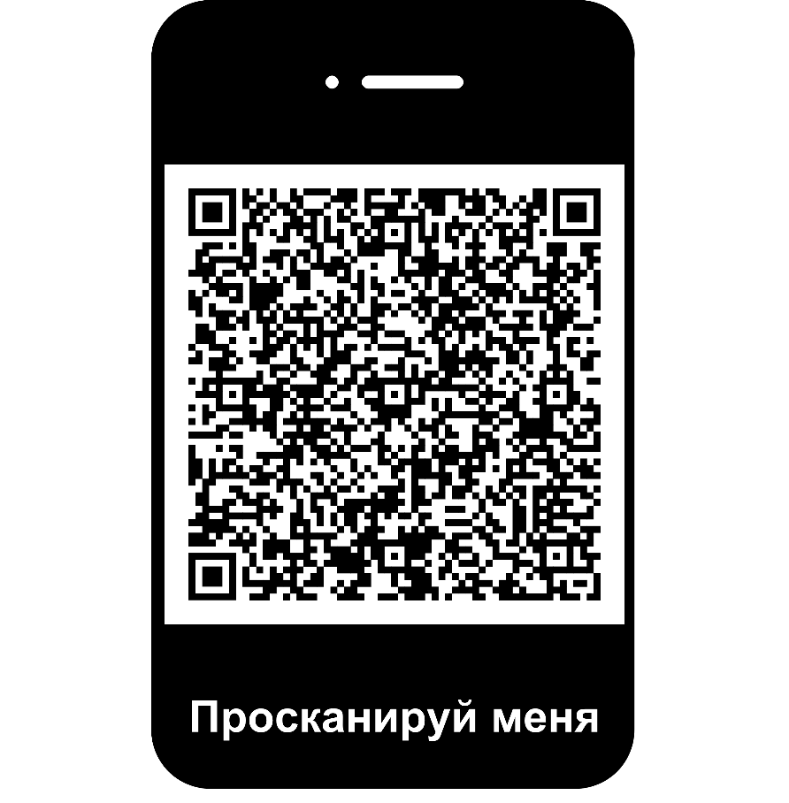

https://docs.google.com/forms/d/e/1FAIpQLSezQvBtmEveUR8kJbdbDI7DNzIslmflsOW1uBIW240zCrA3sw/viewform?usp=sharing&ouid=110207178182297317353